**ĐỀ KIỂM** TRA C**HƯƠNG II – ĐỀ SỐ 2**

**I. PHẦN TRẮC NGHIỆM**

1. Tâm đường tròn nội tiếp tam giác là giao điểm của

**A.** Ba đường trung trực của tam giác.

**B.** Ba đường cao của tam giác.

**C.** Ba đường phân giác trong của tam giác.

**D.** Ba đường trung tuyến của tam giác.

1. Cho hai đường tròn  cm),  cm) và  cm. Vị trí tương đối của hai đường tròn đó là

**A.** Cắt nhau. **B.** Đựng nhau. **C.** Tiếp xúc nhau. **D.** Ngoài nhau.

1. Cho đường tròn  cm). Khi đó độ dài dây dài nhất của đường tròn là

**A.**  cm. **B.**  cm. **C.**  cm. **D.**  cm.

1. Cho đường tròn  cm), dây  có độ dài  cm. Khoảng cách từ tâm đường tròn đến dây  là

**A.**  cm. **B.**  cm. **C.**  cm. **D.**  cm.

1. Cho hình vuông  có độ dài cạnh bằng  cm. Bán kính đường tròn ngoại tiếp hình vuông đó bằng

**A.**  cm. **B.**  cm. **C.**  cm. **D.**  cm.

1. Cho tam giác  có  cm,  cm,  cm. Bán kính đường tròn nội tiếp tam giác đó bằng

**A.**  cm. **B.**  cm. **C.**  cm. **D.**  cm.

**II. PHẦN TỰ LUẬN**

1. (3 điểm) Cho tam giác  có ba góc nhọn, các đường cao , .

a) Chứng minh bốn điểm , , ,  cùng thuộc một đường tròn.

b) So sánh độ dài  và .

1. (4 điểm) Cho nửa đường tròn tâm , đường kính . Điểm  di động trên nửa đường tròn ( khác , ). Qua  vẽ tiếp tuyến  với nửa đường tròn. Gọi ,  lần lượt là hình chiếu vuông góc của ,  lên  và  là chân đường vuông góc kẻ từ  xuống . Chứng minh

a)  là tia phân giác của .

b)  song song với .

c) .

d) Đường tròn đường kính  luôn tiếp xúc với một đường thẳng cố định khi  thay đổi.

**- HẾT -**

**LỜI GIẢI ĐỀ KIỂM TRA CHƯƠNG II – ĐỀ SỐ 2**

1. Tâm đường tròn nội tiếp tam giác là giao điểm của

**A.** Ba đường trung trực của tam giác.

**B.** Ba đường cao của tam giác.

**C.** Ba đường phân giác trong của tam giác.

**D.** Ba đường trung tuyến của tam giác.

**Lời giải**

Tâm đường tròn nội tiếp tam giác là giao điểm của ba đường phân giác trong của tam giác.

1. Cho hai đường tròn  cm),  cm) và  cm. Vị trí tương đối của hai đường tròn đó là

**A.** Cắt nhau. **B.** Đựng nhau. **C.** Tiếp xúc nhau. **D.** Ngoài nhau.

**Lời giải**

Ta có  và  cắt nhau.

1. Cho đường tròn  cm). Khi đó độ dài dây dài nhất của đường tròn là

**A.**  cm. **B.**  cm. **C.**  cm. **D.**  cm.

**Lời giải**

Dây dài nhất của đường tròn là đường kính.

Vậy độ dài dây dài nhất của đường tròn là  cm.

1. Cho đường tròn  cm), dây  có độ dài  cm. Khoảng cách từ tâm đường tròn đến dây  là

**A.**  cm. **B.**  cm. **C.**  cm. **D.**  cm.

**Lời giải**

Khoảng cách từ  đến dây  bằng  cm.

1. Cho hình vuông  có độ dài cạnh bằng  cm. Bán kính đường tròn ngoại tiếp hình vuông đó bằng

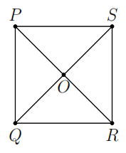**A.**  cm. **B.**  cm. **C.**  cm. **D.**  cm.

**Lời giải**

Gọi  là giao điểm của  và . Khi đó  là tâm đường tròn ngoại tiếp hình vuông.

Ta có  cm.

1. Cho tam giác  có  cm,  cm,  cm. Bán kính đường tròn nội tiếp tam giác đó bằng

**A.**  cm. **B.**  cm. **C.**  cm. **D.**  cm.

**Lời giải**

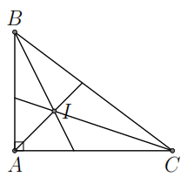Gọi  là tâm đường tròn nội tiếp  (tham khảo hình vẽ).

Gọi  là bán kính đường tròn nội tiếp . Khi đó  bằng khoảng cách từ  đến , , . Ta có 

Mà  cm.

Do đó  cm.

1. (3 điểm) Cho tam giác  có ba góc nhọn, các đường cao , .

a) Chứng minh bốn điểm , , ,  cùng thuộc một đường tròn.

b) So sánh độ dài  và .

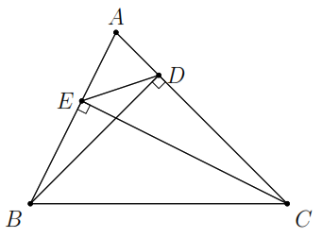**Lời giải**

a)  vuông tại  nội tiếp đường tròn đường kính .

 vuông tại  nội tiếp đường tròn đường kính .

Vậy , , ,  cùng thuộc đường tròn đường kính .

b) Ta có  vì trong một đường tròn đường kính là dây dài nhất.

1. (4 điểm) Cho nửa đường tròn tâm , đường kính . Điểm  di động trên nửa đường tròn ( khác , ). Qua  vẽ tiếp tuyến  với nửa đường tròn. Gọi ,  lần lượt là hình chiếu vuông góc của ,  lên  và  là chân đường vuông góc kẻ từ  xuống . Chứng minh

a)  là tia phân giác của .

b)  song song với .

c) .

d) Đường tròn đường kính  luôn tiếp xúc với một đường thẳng cố định khi  thay đổi.

**Lời giải**

a)  cân tại  (vì ) nên .

Lại có  (cùng phụ với ).

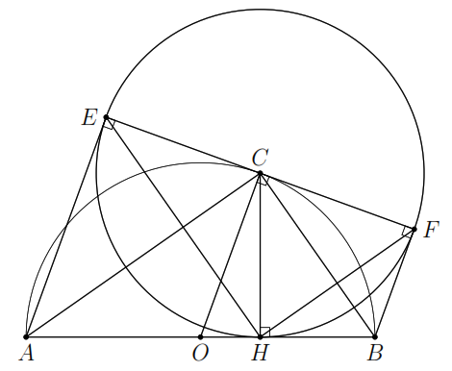Do đó  là tia phân giác của .

b) Xét hai tam giác vuông  và  có

 là cạnh huyền chung.

 (chứng minh trên).

Do đó  (cạnh huyền - góc nhọn).

 (2 cạnh tương ứng)  cân tại  là đường phân giác đồng thời cùng là đường cao .

Mà  nên .

c) Ta có  (cùng vuông góc với ) mà  là trung điểm của  nên  cũng là trung điểm của .

Do đó  là đường trung bình của hình thang .

d) Ta có  và  (do  nên  là tiếp tuyến của đường tròn đường kính .

Do đó đường tròn đường kính  luôn tiếp xúc với đường thẳng  cố định khi  thay đổi.